Disclaimer:

Ik heb getracht onvolkomenheden te vermijden maar ben ook maar een mens. Dus lees dit eerst:
Alles wat hierna beschreven wordt berust op fictie, is niet bestaand. Overeenkomsten met mensen, dieren of andere entiteiten berusten op louter toeval.
De verstrekte gegevens zijn volkomen willekeurig.
Alle direkt aan de lezer gerichte uitspraken zijn niet op u, o lezer dezes, gericht, doch slechts op een virtuele lezer in de virtuele ruimte, daar waar tijd niet bestaat en alles gelijk is aan niets.©
En vooral: doe dit thuis niet ! En als je eigenwijs bent, (eigen-wijs .. best een mooi woord .....) dan moet je het zelf maar weten. Pas wel op.
Want: ik aanvaard geen enkele aansprakelijkheid voor dingen die je zelf doet, of ik die nou beschreven heb of niet.
Eenieder is verantwoordelijk voor z'n eigen leven, handelen, akties. En voor z'n eigen stommiteiten. Of haar stommiteiten. Dat je 't maar weet.

6 januari 2011,
Nard Awater
a.k.a. Plons

Mocht dit werk van mij
jou veel tijd hebben bespaard,
overweeg dan wat bij te dragen
voor hen
die het minder getroffen hebben
in deze wereld.

Meer informatie op http://aplomb.nl/Kinderhulp.html

Eerste revisie: 6 januari 2011

BlueTooth modules BT0417C
Gekocht op Samenkopen.net, Bram17
Eind 2010

De meegeleverde handleiding en andere documentatie zijn om te huilen.
Niet correct, niet volledig en door een aap geschreven. En z'n neef heeft de firmware voor de module gemaakt en heeft alle conventies geschonden. Watch and learn.

Hardware:
De module moet gevoed worden met 3.3V.
TxD en RxD zijn 5V tolerant, m.a.w.: deze lijnen mogen aan een microcontroller verbonden worden die op 5V loopt. Het is aan te bevelen een serie-weerstand van 1k in deze lijnen op te nemen: better safe than sorry.

Het breakout-board met daarop een module: die mag je voeden met 5V; er zit een 3.3V spanningsregelaar op. Ook hier zijn de RxD en TxD 5V tolerant.

TxD van de module of breakout-board gaat naar de RxD van de microcontroller of RS232-converter. Soortgelijk voor RxD. Dus de pin-benamingen gelden zoals gezien vanuit de module.

De led:
Zit alleen op het breakout-board, maar het volgende verhaal geldt ook als je zelf een led aan de kale module hebt gesoldeerd; zie daarvoor de Mdfly.com documentatie

Power op de module, nog niet ge-paired met de BlueTooth (BT) van de PC:
===> led knippert met 5Hz. Da's een snelle knipper.
Alleen in deze mode kun je AT commando's gebruiken. Daarover straks meer.

Gepaired via BT:
===> led knippert met 0.8 Hz. Da's een langzame knipper.
De module KAN nu met de PC praten maar er is nog geen terminal-programma of anderszins actief.
Zodra je nu een terminal-programma start en deze laat verbinden met de COM van de BT-module ===> led gaat nu permanent aan.

Note: als ik PC noem doel ik op de communicatie master. Dat kan dus ook iets anders zijn.

De defaults:
Snelheid ingesteld op 9600 Bd
Gebruik N81: No parity, 8 databits, één stopbit

BT PIN: 1234

BT-naam van de module: linvor
Om de BT-module te configureren moet er via de pinnen gecommuniceerd worden. Je kunt dus niet via BlueTooth configureren !

Je *kunt* een maagdelijke module direkt aan een microcontroller hangen en zo de configuratie doen, maar dat is lastig. Waarom ? Omdat de aap die de firmware voor de module heeft geschreven alle bestaande conventies (=afspraken) heeft genegeerd. Commando's die je naar de module stuurt mogen NIET worden afgesloten met een CR/LF of CR. Nog vervelender is dat het antwoord van de module OOK NIET afgesloten wordt met een CR/LF of CR. Dus wanneer weet je nou of een bericht eindigt ? Wachten. Hoelang ? Geen idee. Is niet gespecificeerd. Voor een microcontroller is dat lastig. Wij (mensen) kunnen op een terminalscherm het antwoord zien verschijnen. En apen waarschijnlijk ook.

Dus is het aan te bevelen om de module te configureren door 'm via een converter aan de PC te hangen. Ik gebruik daarvoor een USB-to-logic-level-serial-converter op basis van een FT232R. Je kunt ook een Max232 gebruiken.
Het fijne van de FT232R is dat je er ook de voedingsspanning voor de module vanaf kunt halen: de 3.3V. Ik heb er zelfs een jumper voor :-)
M'n eigen knutsel

Heb je een Arduino of Freeduino liggen met een DIL-AVR ? Dan heb je mazzel. Haal de AVR eruit en gebruik de rest als je eigen USB-to-logic-level-serial-converter. Power uit de USB selecteren, en de TxD en RxD van de FT232R vind je op de connectors aan de zijkant. Zie foto.
Klus geklaard en al je BT0417C's geconfigureerd ? AVR er weer in en je kunt weer verder met je Arduino/Freeduino project.

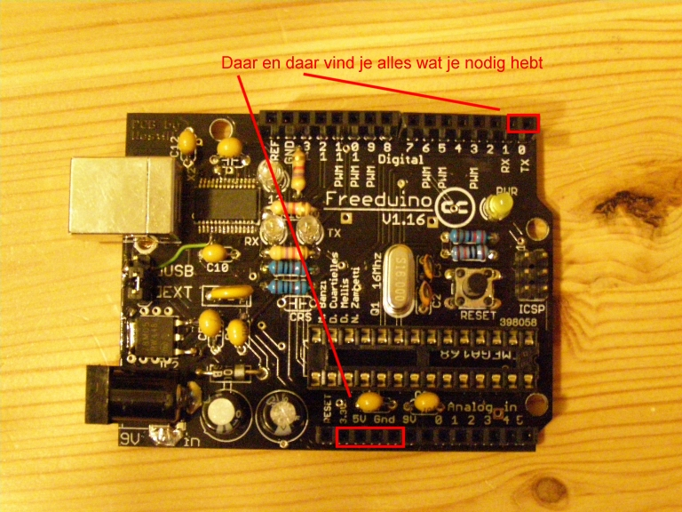Illustratie 1:

Kunnen we nu dan gaan configureren ? Nee. Want een AT-commando moet in één keer naar de module gestuurd worden. Dat staat nergens, heb ik moeten uitvissen. En je kunt dus niet rustig typen in een terminalprogramma zoals Hyperterminal. Want daarin wordt iedere toetsaanslag onmiddellijk naar de Com-poort gestuurd.
Het is sowieso een draak van een programma dus: weg ermee !

We hebben iets beters nodig. Bijvoorbeeld:
H-term ( http://www.der-hammer.info/terminal/ ) of
Br@y's Terminal op http://sites.google.com/site/terminalbpp/
Met deze programma's kun je een regel intypen en met een tik op de Enter-toets de hele regel ineens versturen.
Het programma dat Mdfly.com adviseert: beperkte functionaliteitsduur. Blurp dus. Niet gebruiken.

Mijn USB-to-logic-level-serial-converter is door WinXP op Com10 gezet.
Ik gebruik in deze handleiding H-term. Stel deze in volgens onderstaand screenshot:

Staat alles zo ingesteld ? Klik dan Connect (links boven)

Aandachtspunt: de led moet snel knipperen (5 Hz) dus moet de module uit een power-on reset komen en er mag nog geen BT-verbonding tot stand zijn gebracht. Zonodig power cycle herhalen.

Daar gaan we: type AT in het kader (rood) en geef een Enter. Merk op dat er GEEN CR of CR/LF wordt gegenereerd (zie blauw). De Enter is slechts een commando voor H-term om die twee ASCII karakters A en T eruit te sturen.

H-term zorgt er overigens ook voor dat inkomende berichten netjes onder elkaar worden weergegeven (groen) Handig bedacht door Der Hammer (de maker van H-term)

Screenshot:
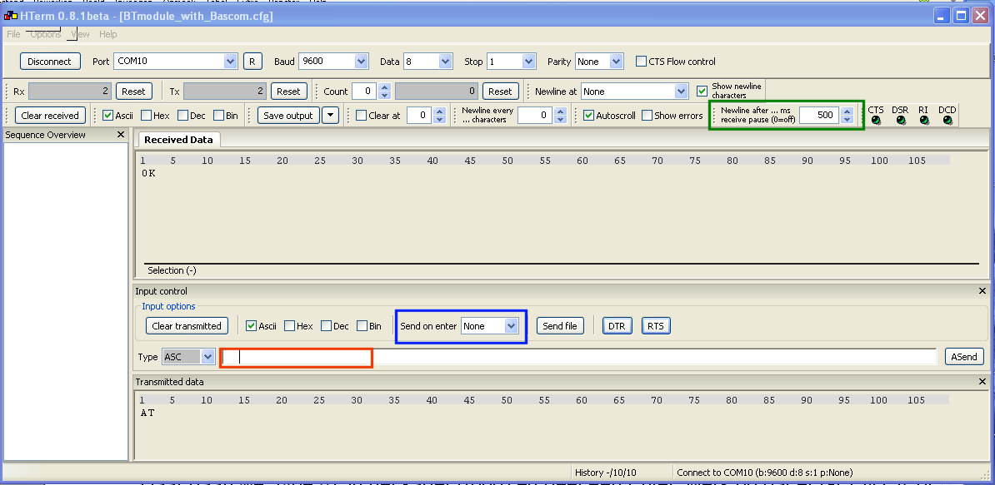Illustratie 2:
Hèhè, dat werkt. Want er komt een OK terug.
We gaan de naam wijzigen van linvor naar voortand:
En geef een Enter
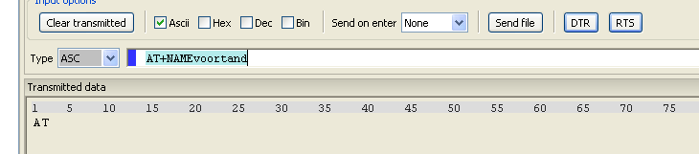Illustratie 3:
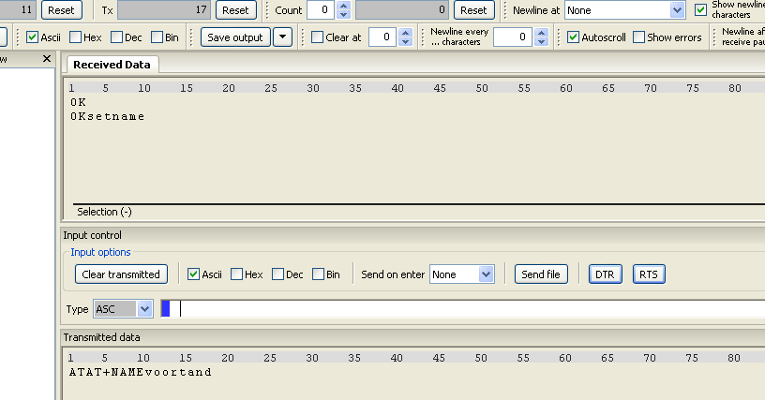Illustratie 4:
Hier zie je dus dat de respons anders is dan in BT0417C_ATcommand.pdf wordt beschreven. Het mormel antwoordt met OKsetname en niet met OKvoortand.
We kunnen nu niet controleren of de naam daadwerkelijk gewijzigd is. Daarvoor moet de BT-verbinding gemaakt worden: de PC vindt 'm dan onder de nieuwe naam.

Wil je de PIN-code wijzigen ? Doe het dan voordat je een BT-verbinding opbouwt.

Wil je de Baudrate wijzigen ? Pas op ! Realiseer je dat je dan nog maar één antwoord krijgt omdat ...... de baudrate daarna niet meer klopt.
H-term eerst stoppen (Disconnect-knop), baudrate wijzigen naar de nieuwe waarde (in H-term), de power van de module afhalen, even wachten, en er weer opzetten. Dan H-term weer connecten.

Ik ga de baudrate wijzigen naar 19200 Bd, en de PIN naar 4321
AT+BAUD5 dus:

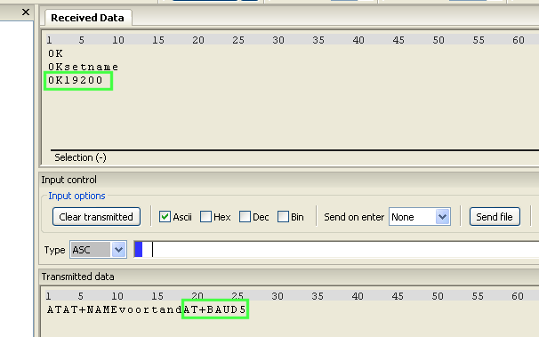Illustratie 5:

Mooi ! Nu de PIN
AT+PIN4321

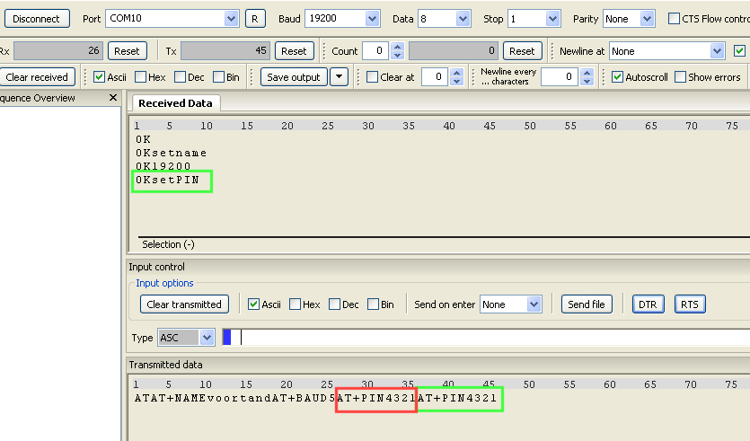Illustratie 6:
Dat werkte niet direkt (zie rood, eh .... schaamrood) omdat ik natuurlijk vergeten was datgene te doen wat ik hiervoor beschreef: disconnect, baudrate wijzigen, powercycle en weer connect
In groen is het resultaat te zien.

De respons OKsetPIN is overigens wèl conform documentatie

Goed. Alles staat nu zoals gewenst, dus: Power cycle, en dan gaan we de BT-verbinding maken.

Ik heb een Toshiba BT-dongle en daarvan zie je dus de screendumps:

Nieuwe Verbinding laten zoeken (rood)

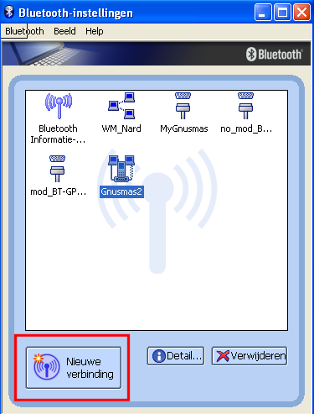Illustratie 7:

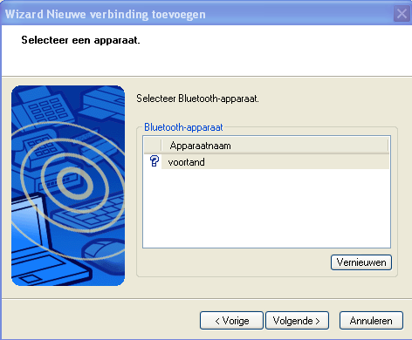Illustratie 8:

Wat en zootje met de plaatjes. Enfin ....

Onze "voortand" is gevonden, rechter muisklik, Verbinden
De nieuwe PIN-code 4321
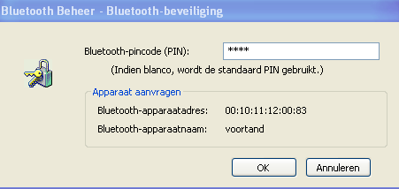Illustratie 9:
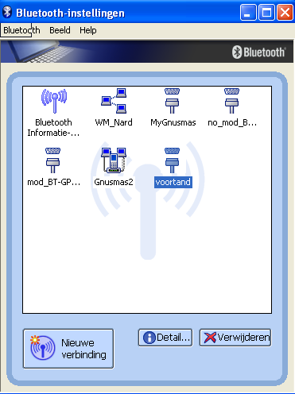Illustratie 10:
.... en dan is ie verbonden:
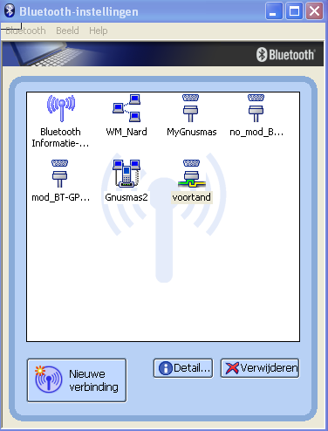Illustratie 11:
We wisten al dat ie op Com44 was uitgekomen maar dat kun je ook opvragen door op Detail te klikken.

De led knippert nu langzaam, 0.8 Hz

Nu openen we een tweede H-term, Com44, 19200bd, N81 en we kunnen los.
Merk op dat de led nu aan blijft en niet meer knippert.

Vanaf dit moment is de communicatie volledig transparant. Het gedrag van de module verschilt niet meer van een Max232 of een draadje: alles wat je nu typt komt er aan de andere kant net zo weer uit. Escape sequences, CR's, LF's, .... you name it. Ja, zelfs AT-commands kun je typen: de module zal er niets anders mee doen dan ze in radio-golfjes omzetten. En zelf zal ze er niet meer naar luisteren. Ze ? Ja, .... ze. Je mag zelf beredeneren waarom.

Moet er onverhoopt weer geconfigureerd worden: H-term disconnect, BT-manager van de PC de Verbinding laten verbreken. Als alles goed is gegaan zie je dat de led weer met 5Hz knippert. Je kunt weer met AT's aan de slag, maar doe toch maar eerst een Powercycle: better safe than sorry.

Hieronder een screendump van de module in dubbel-loops loopback: vanuit het ene H-term venster berichtjes sturen naar het andere H-term-venster.

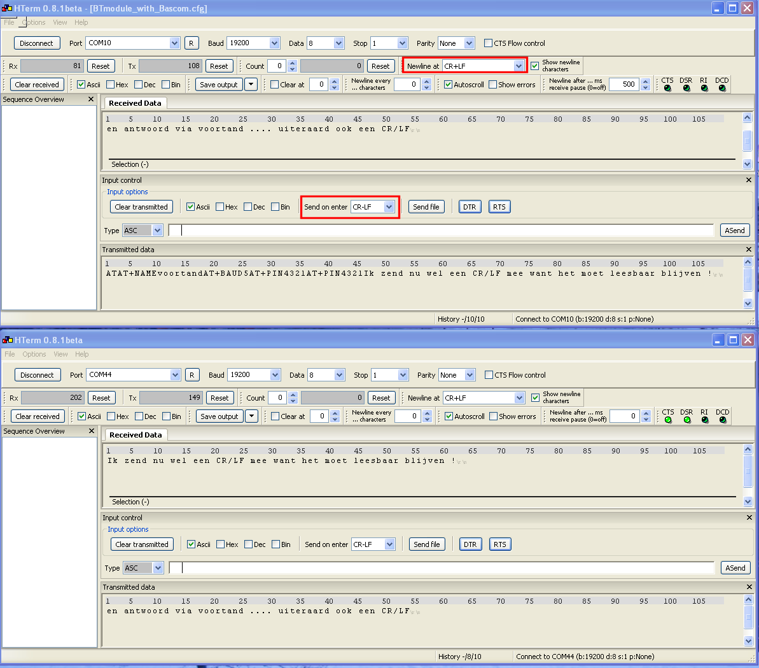Illustratie 12:
Merk op dat ik de instellingen voor Com10 (via USB op de pinnen van de module) gewijzigd heb: een fatsoenlijke CR/LF aan het einde van een regel (rood)

Losse eindjes:

- De AT-commando's maken deel uit van het Hayes protocol. Door alle modem fabrikanten omarmd. Behalve dan Mdfly, de leverancier van deze BT0417C modules
- Mocht je onverhoopt toch de modules willen configureren door ze direkt aan een microcontroller te hangen en je gebruikt BascomAVR:
  - Print "AT"; dus met een punt-komma er achter: die onderdrukt de CR.
  - Voor het Input-statement heb je de $timeout directive nodig omdat zonder die $timeout het Input-statement blijft wachten op een CR, ...... en je programma dus hangt. Zie Bascom's Help-file
- C-programmeurs kunnen hieruit denk ik wel afleiden hoe e.e.a. in C gecodeerd moet worden

- Het is aan te bevelen om pin 24 van de module ook uit te voeren naar de microcontroller. Bij voorkeur een Interrupt-pin. Het programma kan daar namelijk de verbindings-status uit bepalen.
Het prettige van zo'n voor-geprogrammeerde module is dat je er nu verder geen omkijken meer naar hebt: zolang je maar geen AT-commando's gaat sturen natuurlijk :-)
- Nog een tip: plak een stickertje op de rug van de module, met Naam, PIN en Baudrate. Als ik ze *nu* weg zou leggen zonder te stickeren, ben ik over een week al weer vergeten hoe het zat.

That's all, folks

